
2024～2025年度
大船渡西ロータリークラブ会報

七福人

会 長 山口 徹
副会長 今野 義也
幹 事 谷地 保

＝会長指針＝
笑顔でロータリー
RI会長テーマ
・・・ 例 会 記 録 ・・・
５月第１回例会 ２０２５年５月１５日（木）
ソ ン グ ： 君が代・4つのテスト ボックス ：１９，０００円 （報告者 志田成樹会員）
お客様紹介 ： 第３分区ガバナー補佐 今泉直喜様
本日出席率 ： ５４．５５％ 前回修正後 １００％（ﾒ―ｸｱｯﾌﾟ１７名） (報告者 新沼達央会員）

地区大会における各種表彰
齊藤俊明会員：会員増強 西クラブ：会員増強 ポリオプラスソサイエティ登録
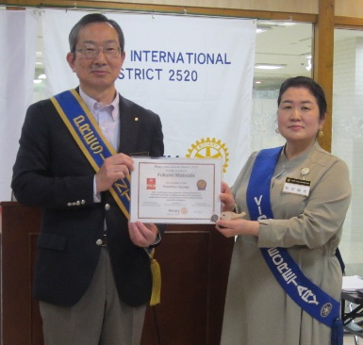
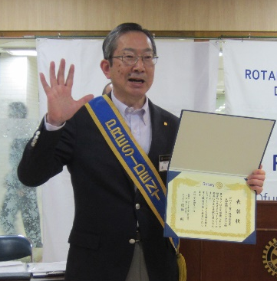
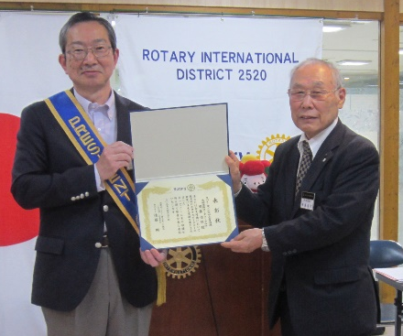

- 会長の時間 ： 山口 徹 会長
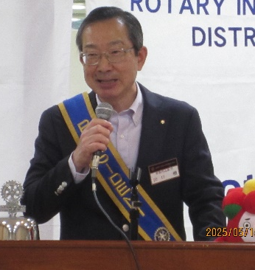
みなさんこんにちは。
約1ケ月ぶりの会長の時間です。まずは今泉ガバナー補佐ようこそ例会にお越
しいただき有難うございます。また１年間大変お世話になりました。そして谷
地幹事、ロータリーに無事復帰おめでとうございます。大変うれしく思います。幹事としてあと１ケ月半よろしくお願いします。
さて、この1ケ月に色々ありましたので報告を含めてお話したいと思います。
4月18日から20日まで地区大会関係で大船渡水沢間を3往復しました。初日のゴルフは早朝から土砂降り。天気予報の曇りから晴れ間もみられる予報を信じて我慢してラウンドしましたが、雨は強くなるばかり。スコアはボロボロ、おまけに風邪をひき散々でした。次の日は午後から会長・幹事会の後、テーブル席でおいしいディナーを頂き他クラブの会員と懇親を深め、三日目の午前は紀室直前会長と、昨年行なったらしいグローバル補助金を使った、カンボジアの病院に電子カルテを導入する事業に当クラブも関わったようなので、その報告会に参加しました。この件では地区大会の壇上で関係クラブとして表彰されました。正直よくわかりませんでした。大会は水沢Zホールで行われ、今回の林野火災についてパネル展示（当クラブも東海新報が作った展示写真代を半分負担）もあると聞いていたので探したところ展示場所がよくわからず、さもない展示でがっかりしました。参加された方お疲れ様でした。来年は大勢で参加しましょう。それと５月２９日の例会ミーティング報告の件ですが、お題を「こんな例会有ったらいいな」としました。例会について開催回数、曜日、時間帯も含め、「こんな例会をして欲しい」とか過去にとらわれず色々と意見を出してもらいたいです。またご案内の通り5月24日、25日の林野火災義援金支給の受付を行います。２４日は今泉ガバナー補佐、２５日は佐藤ガバナーも参加されます。是非ご協力お願いします。補足ですが義援金支給受付の際、お渡しする資料として大船渡クラブ、大船渡西クラブの会員名簿も添付しますのでご了承お願いします。
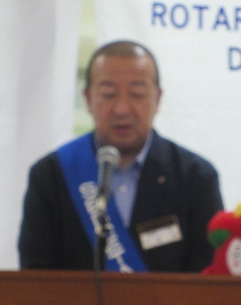
◆◆◆ 幹事報告 ◆◆◆

長い間お休みをいただき、申し訳ありませんでした。
体調を見ながらですが、これからの活動に参加していきますので
宜しくお願い致します。

１ 千厩ロータリークラブより 創立６０周年記念誌が届いています。
２ 全国RC野球大会東北地区コミッショナー事務局より
令和７年度代表者会議開催の案内が届いています。
日 時 ６月１４日（土）１４時∼１６時 場 所 ホリディイン仙台
主 管 仙台宮城野ロータリークラブ 参加人数 １クラブ２名以上
参 加 費 ２名迄無料 １名増につき3,000円
議 題 仙台宮城野RCより親睦野球大会の詳細説明等（10月30～31日開催予定）
出欠報告 ５月３１日までに

◆◆◆ 委員会報告 ◆◆◆

- 志田成樹社会奉仕委員長
・「吉浜荘」さんへのタオルの寄贈へのご協力よろしくお願いいたします。
・来週の例会終了後、「育みの像」清掃を行います。班割に関係なく皆様のご協力お願いいたします。

◆◆◆ 本日のプログラム ◆◆◆
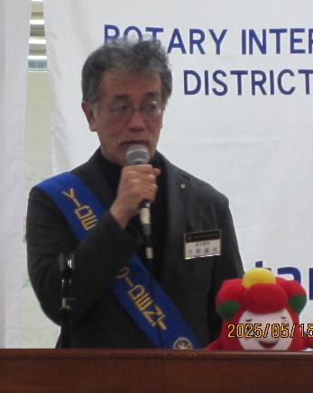
会員増強アワー：今野義也副会長卓話

本日は会員増強プログラムとして、現在の当クラブの活動状況の報告と、
先日の地区協議研修会にて基調講演として聞いてきた、会員増強をテーマとし
た講演内容をいくつかピックアップしながらお話していきたいと思います。
現在の当クラブの会員増強活動は、年度始めに５人の入会を頂きました。
の表彰でもあった通り、５人中４人の推薦人が斎藤会員ということで、非情に
感謝しております。
7月下旬に水野会員を筆頭に、齊藤会員、菅野会員、松田会員、谷地会員と会員増強集会を開催し、その時点の情報整理と今後の計画と進め方について協議し、その後の活動として現在に至りますが、なかなか思うような実績をあげられずにおり、あらためて会員増強の難しさを痛感しているところであります。
現在は３名ほど個別に勧誘活動をしており、なんとか新年度開始7月の入会を目指して動いているところで、皆様によいご報告ができればと考えております。
会員増強報告：現状況：新入会員５名 交渉中３名の状況

続きまして先日仙台にて行われた地区協議研修会での基調講演からのお話をしたと思います。
概略は以下の通りです。
地区協議研修会（DTA）次年度
基調講演 25-26年度 第一地区コーティネーター 田中久夫（高崎RC）群馬県
高崎名誉大学名誉教授 社会税理士法人 税理士 社会労務士、等
高崎RC会長、第2840地区ガバナー、等

講演内容の概要としては、
〇単行本「ロータリークラブに入ろう！」をベースに会員増強についてのお話
〇自身の活動経験から実例を交えた会員増強の考え方
（会長年度に64人→115人、現在は150人規模のクラブに）
その中で印象的な内容をピックアップすると、
〇勧誘される側の観点からみた勧誘活動の重要性 〇入会後の新入会員のフォローにも重点を置く
〇女性会員の増強について 等でございました。
以下でその詳細をまとめます。
１：会員増強の障壁
- シニア会員が自ら自覚すべきこと（シニア会員の在り方）
→過去の踏襲にとらわれない柔軟な考え方を持つ
- 新入会員へのフォローの不足、理解浸透（教育）への前向きな取り組み
→新入会員は近い将来その周辺の友人たちを連れてきてくれるキーマン
→彼らを失うことは大きな損失→バックアップ不可欠
- その年度の会長・幹事のモチベーション →年間を通して増強活動に大きく影響する
- 女性会員増強へのアプローチ不足 →世界23.7％ →日本7％

２：実践事例
- 毎月開催した「夜間・会食増強会議」
→会長の自腹で非公式、構成員は委員長+効果的な人選
→候補者リスト（１人10人）ｘ担当5人＝50人受け持ち
→実際はだぶりもあるので20程度のターゲット→10人の実績
→担当5人が10人になれば実数20名の実績に
- 入会の返事が保留となった場合
→ケースバイケースで想定して準備しておく
→勧誘をとめないで継続することが重要
- 候補者を一同に集めて「ロータリー説明会」を開催
→「内容がわかった」よりも「覚えてないがおもしろかった」が重要
→「おもしろい」がキーワード
- 会員全員に「三種の神器」を常に携行してもらうこと
→入会申込書、クラブのプロフィール、ロータリー簡易説明書
勉強会にて想定される４つの質問の回答を用意しておく
１：ロータリーの目的とは？
２：ロータリーにとっての最重要の思考は？
３：ロータリーにはいったら何が得られるのか？
４：ロータリーと他の奉仕団体との違いは？
- 新入会員を迎える例会の工夫
→ 毎例会ごとにテーブル席の抽選、握手タイム（スキンシップ）
→クラブ外の同好会、部活動の設置（20～30程度）
→他クラブとの夜間例会の実施
- メークの奨励
「他クラブを知ろう」キャンペーン、会長表彰
印象的な内容詳細を簡易的にまとめるとこんな感じです。お話をきいていると、どれも実際の経
験からなるもので、なるほど、と頷ける内容ばかりで、当クラブでも取り入れ可能な参考例が多々
あると実感しました。
機会があれば、単行本「ロータリークラブに入ろう！」（田中久夫著）をぜひ読んで頂きたいと思います。

講演内容総括して思うところとして、
〇効果的な増強活動をするための計画性、戦略性の構築
→組織的な活動戦略
〇とにかく楽しいクラブであること。その構築。
→クラブが楽しく見えないようでは、活動効果が薄い

以上が本日のプログラム内容になります。今後もこれらを踏まえた上での活動に活かしていきたいと思います。

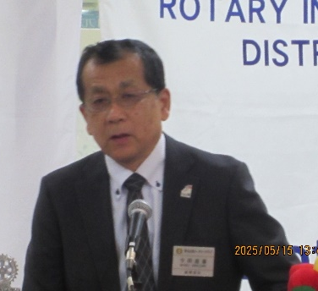
- 今泉ガバナー補佐から
貴クラブと大船渡RCに対して、大規模山林火災の支援金対応に感申し上げます。
ガバナーの意向により、支援金支給対応についても大変お世話になって
おります。24日と25日に、直接支給がありますがご協力を宜しくお願
い致します。
先月の地区大会においては、貴クラブがガバナー賞純増会員クラブ5名
増強と4名を増強された齋藤俊明会員、傘寿の濱守PGとポールハリス・
フェローになられた山口会長に改めてお祝いを申し上げます。
11 日の地区協議会資料に危機管理委員会のハラスメントに関する資料がありますので、ご参照くださ
い。

